Løvens Hule deltagere med kærlighed til
kaffegrums henter investering!

D. 15 januar, 2020 – Kaffegrums er normalt noget, vi smider i skraldespanden - men dette blev sat i nyt perspektiv under den fjerde sæson af Løvens Hule på DR. De tre stiftere bag, den Århus baserede virksomhed, grums fik nemlig muligheden for, at præsentere deres idé for Løverne. En idé, der kort sagt går ud på at give kaffegrums nyt liv - som omdrejningspunkt i hudpleje.

Det blev til mange kække bemærkninger og højt humør, da stifterne bag grums cyklede ind over danskernes TV skærme under sidste sæson af Løvens Hule - men det blev ikke til en investering.
Med oprejst pande og en oplevelse rigere fortsatte gutterne bag grums sine ambitioner om at realisere et bæredygtigt og bundærligt hudplejebrand på den internationale scene.

Efter Løvens Hule
grums har efter deltagelse i Løvens Hule været så heldige, at andre investorer har henvendt sig, men stifterne bag har ventet på det helt rette tidspunkt og match.
“Det at få en investor ind i sin virksomhed er ligesom at indgå et ægteskab, har vi hørt fra flere erfarne mennesker, og derfor har det været vigtigt for os med det helt ideelle match og en god mavefornemmelse”, lyder det fra Mikkel Knudsen, en af stifterne bag grums.
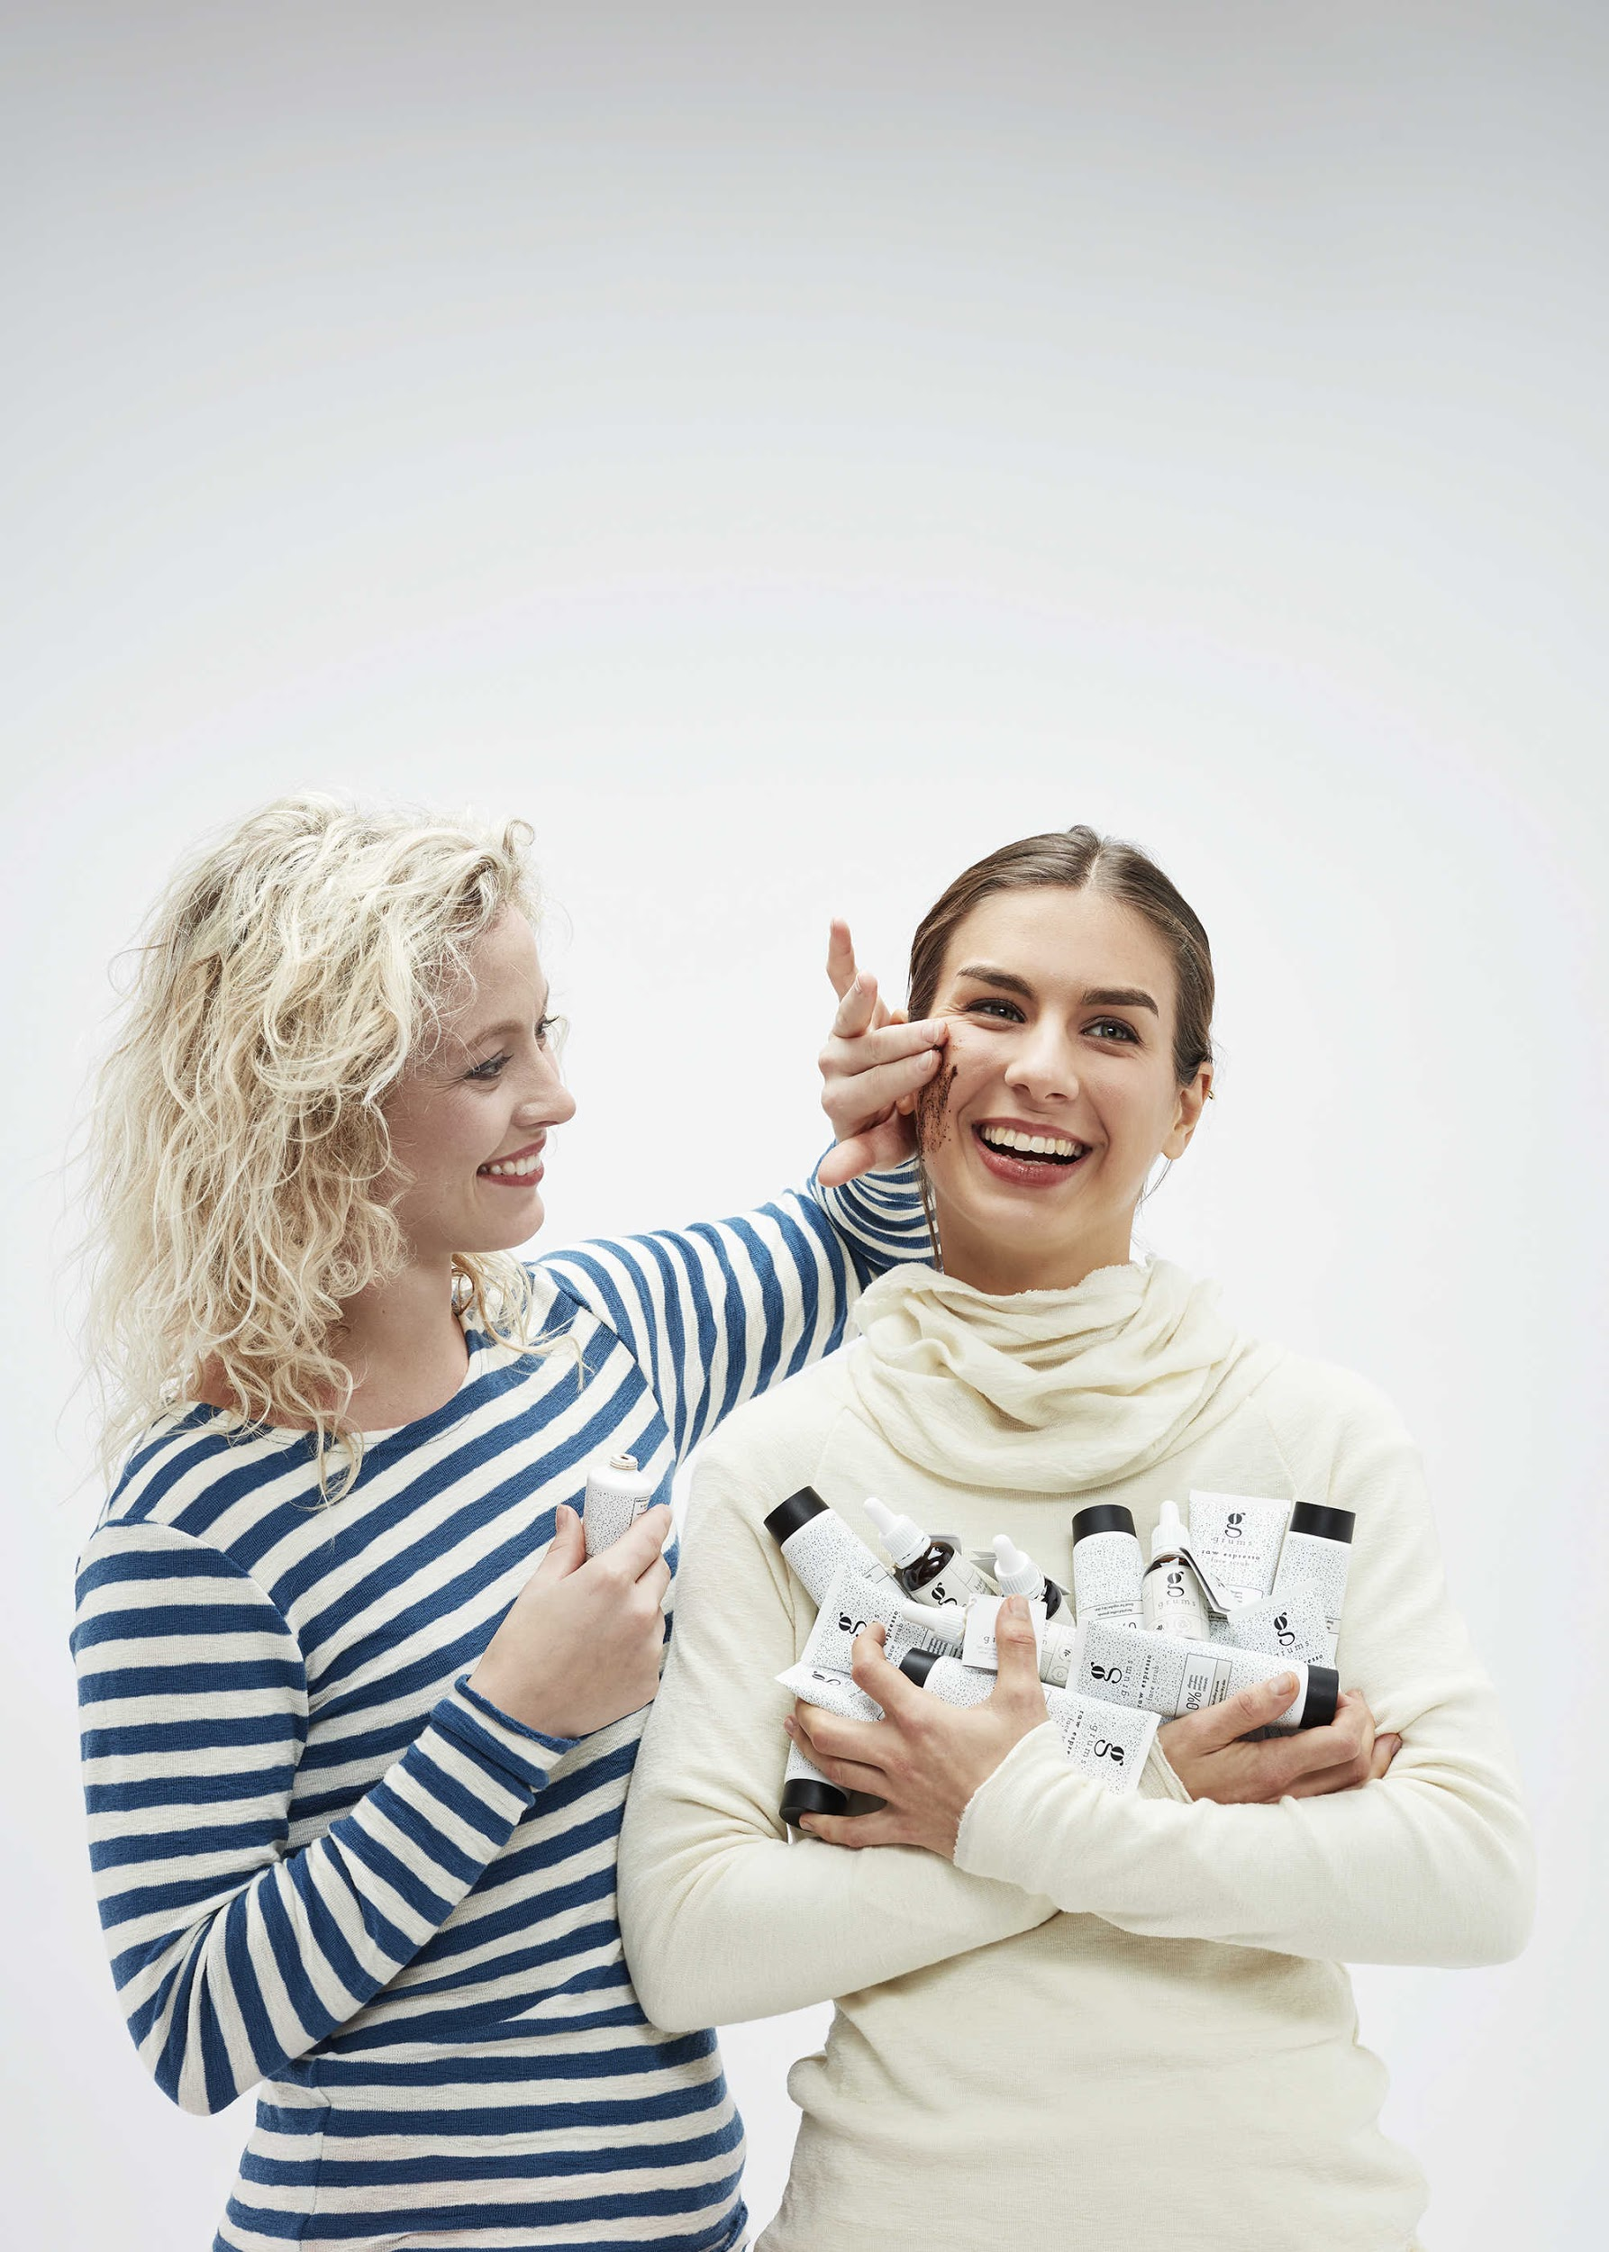
by basics - ny investor i grums
Fra grums-julegaver til investor i grums.
by basics - tøj af god kvalitet med øje for bæredygtighed, kvalitet og transparens - og absolut ingen overproduktion, da tøjet først produceres, når det er bestilt af de over 600 butikker, der i dag forhandler by basics.
Det startede med grums-julegaver til hele by basics teamet. Julegaven blev en øjenåbner i forhold til de mange fælles værdier, som grums og by basics besidder. Tre forretningsmøder senere, og en nu endelig aftale om co-branding, salgssamarbejde og investering i grums fra by basics ejerkreds.

“Der var matched”, nævner Simon Krag, den anden stifter bag grums, som fortsætter “Vi har hele tiden været enige om, at mavefornemmelsen var det vigtigste, når det gjaldt investor - og den har aldrig været bedre, end den er nu - her får vi hele pakken”.
De unge mænd bag grums er glade for deres nye partner og investor, hvis ejerkreds er lidt ældre og besidder relevant forretningsmæssig erfaring, hvorimod ejerkredsen i grums kan hjælpe den anden vej rundt, hvad angår sociale medier og nyere teknologi.

“Og så er vi heller ikke kede af at få noget ordentligt tøj at gå i”, lyder det slutvist fra grums smilende tredjemand, Rasmus Nørgård.
grums lancerede sine første hudplejeprodukter “grums raw scrub collection” tilbage i maj 2018, og produkterne forhandles nu i 21 lande hos over 100 selektivt udvalgte butikker, der alle sammen kan findes på www.grumsaarhus.com.
grums har netop lanceret et serum, der efterfølges af en body lotion og ansigtscreme - alle produkterne er baseret på kaffe ekstrakt fra genanvendt kaffegrums, hyaluronsyre og blæretang.
Kontaktoplysninger
Vi hjælper gerne med yderligere information og kommentarer. Kontakt os og se mere online.

grums

Kontakt grums
Mikkel Knudsen
28 57 06 49
mikkel@grumsaarhus.com

Simon Krag
30 23 70 11
simon@grumsaarhus.com
Læs mere om grums
www.grumsaarhus.com
Instagram: grumsaarhus
Pressekit

by basics

Kontakt by basics
Peter Grensteen (COO)
40 80 23 45
info@bybasics.com

Læs mere om by basics
www.bybasics.com
Facebook: bybasics
Instagram: bybasics.aps

[Faktaboks]
Hvem og hvad er grums?

Bæredygtig hudpleje → grums er et nyt dansk hudpleje brand, iværksat af tre unge mænd, der fremstiller dansk-producerede hudplejeprodukter af høj kvalitet baseret på naturlige ingredienser og genanvendt økologisk kaffegrums afhentet på ladcykel fra lokale kaffebarer, virksomheder og NorthSide Festivalen i Århus
Genanvendt kaffegrums → Kaffegrums har en lang række dermatologiske egenskaber, der gavner hud og krop. Der efterlades godt og vel 50 ton kaffegrums fra de ca. 2,5 mia. kopper kaffe, som danskerne nyder om året. En yderst brugbar ressource - når du brygger kaffe, bruger du nemlig kun under 1 % af kaffens næringsstoffer - resten er at finde tilbage i ‘grumset’.
Plantebaseret emballage → Størstedelen af grums produkter er omgivet af helt- eller delvist plantebaseret plastik lavet på sukkerrør. Valget af grøn emballage er en del af virksomhedens vision om at være med i front, når det gælder bæredygtighed.
Ærlige ingredienser → Der er lagt utroligt meget vægt på, at konceptet skal være så transparent som muligt. Derfor har grums lavet en oversigt med oversættelser og forklaringer på de anvendte ingredienser, således at alle ved netop, hvad produkterne indeholder, og hvad de putter på deres hud.

Nye produkter på vej → grums er allerede ved at udvikle nye produkter - heriblandt en ansigtscreme
og en body lotion, der ligesom virksomhedens skud fra stammen ‘hydra calm face serum’ er baseret på naturlige ingredienser og kaffeekstrakt fra genanvendt kaffegrums.

[Faktaboks]
Hvem og hvad er by basics

Hvad tror vi på → Ordentlighed, godt og ærligt samarbejde med vores forhandlere og en transparent virksomhed, hvor vi hele tiden har som mål at producere med omtanke og gøre tingene bedre. Det kommer helt håndgribeligt til udtryk i vores materialevalg: Alt vores uld, bambus og bomuld er strikket i Danmark, alle vores kvaliteter er Oeko-Tex certificeret, alt anvendt papir er FSC-certificeret og vores uld kommer fra producenter, der garanterer mulesing-free behandling af deres får.

Erfaren ejerkreds → by basics’ ejerkreds består af fire erfarne folk fra tekstilbranchen. Anne Dorte Thøger, designansvarlig, og Gitte Borup, marketingsansvarlig, har deres erfaring indenfor design og indretning, Peter Grensteen, COO, har tidligere arbejdet med forretningsudvikling, mens Klaus Christiansen, CEO, er tidligere producent og sælger i branchen.

Koncept: Køb kun det, du har brug for → Det er by basics’ koncept: Køb helt ned til ét stykke tøj og få det leveret i løbet af 3-5 uger hele året rundt. Ingen krav til mængder eller sortimenter. Forhandlerne vælger lige præcis de styles og farver, som de tror på, de kan sælge.
by basics tror på slowfashion → Modeindustrien er evigt foranderlig, og det sætter pres på ressourcerne. Slowfashion handler om omtanke. Det er en bæredygtig tilgang til mode, hvor stilen er enkel og tidløs i en god holdbar kvalitet.
Nøje udvalgte nyheder → Det betyder også, at der ikke kommer en stor ny kollektion fra by basics hver sæson. I stedet designer by basics få nyheder hver halve år og tilføjer nye farver, der følger sæsonens trend. Alt sammen i den samme høje kvalitet.

